MOÇÃO Nº 306/2019

Manifesta apelo ao Poder Executivo Municipal e ao DER (Departamento de Estrada e Rodagem) quanto da possibilidade de realizar manutenção de uma cratera ao lado da ponte na Rodovia Dona Margarida da Graça Martins próximo ao bairro Cruzeiro do Sul, neste município.
Senhor Presidente,
Senhores Vereadores,

CONSIDERANDO que, munícipes procuraram esse vereador para pedir que seja realizada a manutenção de uma cratera ao lado da ponte na Rodovia Dona Margarida da Graça Martins próximo ao bairro Cruzeiro do Sul.

CONSIDERANDO que, com a falta de manutenção e o movimento constante nesta rodovia, podem ocasionar graves acidentes.

CONSIDERANDO que, está Rodovia recebe constantemente passagem de veículos de transporte coletivo e ainda é utilizada diariamente por pedestres, o que tem causado uma sensação de insegurança aos mesmos, pois a qualquer momento pela falta de manutenção no local, pode ter a ocorrência de acidentes.

CONSIDERANDO que, tal pedido já foi objeto, Moção 139/2019 de 19/02/2019, porém sem atendimento até a presente data, motivo pelo qual, a população barbarense pede URGÊNCIA quanto ao atendimento da propositura.
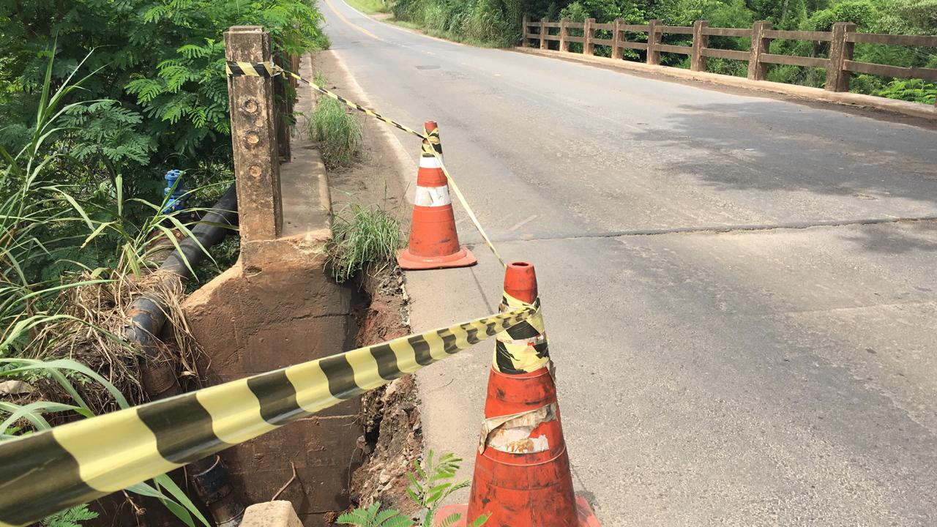
Ante o exposto e nos termos do Capítulo IV do Título V do Regimento Interno desta Casa de Leis, a CÂMARA MUNICIPAL DE SANTA BÁRBARA D’OESTE, ESTADO DE SÃO PAULO, apela ao Poder Executivo Municipal e ao DER (Departamento de Estrada e Rodagem) quanto da possibilidade de realizar manutenção de uma cratera ao lado da ponte na Rodovia Dona Margarida da Graça Martins próximo ao bairro Cruzeiro do Sul, neste município.

Requeiro, igualmente, que cópia da presente Moção seja encaminhada ao Sr. Marcos Antônio de Albuquerque, superintendente responsável pelo DER-SP, na Avenida do Estado, 777, 3° andar, bairro Ponte Pequena, São Paulo – SP, CEP 01107-901.

Plenário “Dr. Tancredo Neves”, em 18 de abril de 2019.

JESUS VENDEDOR

-Vereador -

